**Содержание**

Введение 3

1 Техническое задание 4

1.1 Общее описание 4

1.1.1 Функциональность решения 4

1.1.2 Роли пользователей 4

1.1.3 Операционная среда 5

1.1.4 Ограничения дизайна и реализации 6

1.2 Каталог функций 7

1.3 Функциональность 11

1.4 Атрибуты качества 12

1.5 Бизнес-правила 13

1.6 Общие функциональные требования 13

2 Проектирование дизайна web-страниц 14

2.1 Структура сайта 14

2.2 Текстовый прототип 14

2.3 Вайрфреймы web-страниц 16

2.4 Дизайн-макеты web-страниц 17

3 Реализация сайта 19

3.1 Архитектура сайта 19

3.2 Логика работы 20

4 Описание текстового примера 27

Список литературы 36

# Введение

В условиях стремительного развития цифровых технологий и роста популярности электронной коммерции, интернет-магазины становятся важнейшим инструментом для покупки различных товаров и услуг. Это актуально также и для компаний, специализирующихся на продаже растений.

Цель данной курсовой работы заключается в разработке и создании веб-сайта для компании, предлагающей широкий ассортимент комнатных и садовых растений. Основные функции сайта будут включать возможность переключения языка интерфейса, выбор светлой и темной тем оформления, регистрацию пользователей и предоставление подробной информации о каждом предлагаемом растении.

Особое внимание уделено созданию интуитивно понятного и удобного интерфейса, который обеспечит пользователям легкость в навигации и доступ ко всей необходимой информации. Веб-сайт оснащен функционалом, который позволит клиентам быстро находить нужные товары.

Ожидается, что реализация данного проекта приведет к значительному повышению удовлетворенности клиентов, улучшению качества обслуживания и увеличению конкурентоспособности компании на рынке растений. Удобный и многофункциональный веб-сайт позволит компании не только привлечь новых клиентов, но и удерживать постоянных, предлагая им высококачественный сервис и широкий ассортимент продукции.

# 1 Техническое задание

## 1.1 Общее описание

## 1.1.1 Функциональность решения

Функции сайта «Plant shop» представлены в таблице 1.1.

Таблица 1.1 – Функции сайта «Plant shop»

|  |  |  |
| --- | --- | --- |
| ID | Функция | Описание |
| Ф-1 | Регистрация | Возможность создать учетную запись на сайте |
| Ф-2 | Авторизация | Возможность войти в учетную запись |
| Ф-3 | Просмотр продукции | Возможность просматривать каталог товаров, представленных в магазине |
| Ф-45 | Смена темы | Возможность изменять тему оформления сайта |
| Ф-5 | Смена языка | Возможность переключать язык интерфейса сайта |
| Ф-6 | Просмотр отзывов | Возможность просмотра отзывов, оставленных клиентами |
| Ф-7 | Просмотр местоположения магазина на карте | Возможность просмотра нахождения магазина на карте |
| Ф-8 | Хранение данных на стороне клиента | Сохранение данных клиента в LocalStorage |

## 1.1.2 Роли пользователей

На сайте предусмотрены две категории пользователей: авторизованные и неавторизованные. Авторизованные пользователи получают доступ ко всем функциям сайта и могут делать заказы на растения. Неавторизованные пользователи не имеют доступа к полному функционалу ресурса, включая заказы.

Роли пользователей представлены в таблице 1.2.

Таблица 1.2 – Роли пользователей

|  |  |  |
| --- | --- | --- |
| Роль пользователя | Класс пользователя | Описание |
| Зарегистрированный пользователь | Авторизированный или зарегистрированный пользователь | Доступ к полному функционалу, изменение структуры шапки сайта, возможность делать заказы |
| Незарегистрированный пользователь | Неавторизированный или незарегистрированный пользователь | Возможность просмотра информации сайта, но без осуществления покупок |

## 1.1.3 Операционная среда

Требования к операционной среде, в которой должен работать сайт, представлены в таблице 1.3.

Таблица 1.3 – Требования к операционной системе для работы сайта

|  |  |
| --- | --- |
| ID | Требование |
| ОС-1 | Сайт должен корректно работать в следующих браузерах:   * Google Chrome (последняя версия) * Mozilla Firefox (последняя версия) * Internet Explorer (последняя версия) * Opera (последняя версия) * Яндекс (последняя версия) |
| ОС-2 | Главная страница сайта «Plant shop(unregistered)» должна быть доступна для неавторизованных пользователей по URL: https://linklinkoln.github.io/PlantShop/ |
| ОС-3 | Страница «Plant shop(registered)» должна быть доступна для авторизованных пользователей по следующему URL https://linklinkoln.github.io/PlantShop/index.html |
| ОС-4 | Страница «Reviews(unregistered)» должна быть доступна для неавторизованных пользователей по следующему URL: https://linklinkoln.github.io/PlantShop/reviews.html |
| ОС-5 | Страница «Reviews(registered)» должна быть доступна для авторизованных пользователей по следующему URL : https://linklinkoln.github.io/PlantShop/reviews.html |

Продолжение таблицы 1.3

|  |  |
| --- | --- |
| ID | Требование |
| ОС-6 | Модальное окно «FAQ(unregistered)» должно быть доступно для неавторизованных пользователей при нажатии на иконку FAQ на страницах со следующими URL: https://linklinkoln.github.io/PlantShop/ или https://linklinkoln.github.io/PlantShop/reviews.html |
| ОС-6 | Модальное окно «FAQ(registered)» должно быть доступно для авторизованных пользователей при нажатии на иконку FAQ на страницах со следующими URL: https://linklinkoln.github.io/PlantShop/index.html/ или https://linklinkoln.github.io/PlantShop/reviews.html |
| ОС-7 | Модальное окно регистрации должно быть доступно для неавторизованных пользователей при нажатии на кнопку «Sign up» на страницах со следующими URL: https://linklinkoln.github.io/PlantShop/ или https://linklinkoln.github.io/PlantShop/reviews.html |
| ОС-9 | Модальное окно авторизации должно быть доступно для неавторизованных пользователей при нажатии на кнопку «Sign in» на страницах со следующими URL: https://linklinkoln.github.io/PlantShop/ или https://linklinkoln.github.io/PlantShop/reviews.html |

## 1.1.4 Ограничения дизайна и реализации

Требования и ограничения дизайна и реализации представлены в таблице 1.4.

Таблица 1.4 – Ограничения дизайна и реализации

|  |  |
| --- | --- |
| ID | Ограничение |
| ОДР-1 | Язык разработки – JavaScript |
| ОДР-2 | Верстка валидная |
| ОДР-3 | Адаптация сайта до 320px |
| ОДР-4 | При ширине экрана более 1440px сайт размещается посередине |
| ОДР-5 | Сайт поддерживает русский и английский языки |
| ОДР-6 | При обновлении страницы сайт сохраняет выбранный язык и тему |

## 1.2 Каталог функций

Сценарии выполнения функций сайта «Plant shop» представлены в таблицах 1.5 – 1.12

Таблица 1.5 – Регистрация (Ф-1)

|  |  |
| --- | --- |
| 1 | 2 |
| Описание | Регистрация пользователя в системе |
| Предусловия | Пользователь должен открыть главную страницу или страницу с отзывами и нажать кнопку Sign up |
| Постусловия | Пользователь зарегистрирован. Данные сохранены в LocalStorage |
| **Основной сценарий** – Пользователь успешно зарегистрировался | |
| Шаг | Действие |
| 1 | Пользователь вводит данные для регистрации |
| 2 | Система проверяет данные на правильность и уникальность. Если все данные верны, кнопка регистрации становится доступной |
| 3 | Система регистрирует пользователя без перехода на страницу зарегистрированного клиента |
| **Исключение 1** – Пользователь не заполнил необходимые поля | |
| Название шага | Действие |
| 2а | Система отображает сообщение об отсутствии заполнения полей. Возврат к шагу 1 |
| **Исключение 2** – Учетная запись существует | |
| Название шага | Действие |
| 2б | Система выводит сообщение о том, что учетная запись с такой почтой уже существует. Возврат к шагу 1 |
| **Исключение 3** – На номер уже зарегистрирован аккаунт | |
| Шаг | Действие |
| 2в | Система выводит сообщение о том, что существует клиент с таким номером телефона. Возврат к шагу 1 |
| **Исключение 4** – Пользователь младше 16 лет | |
| 2г | Система выводит сообщение о том, что пользователь должен быть старше 16 лет. Возврат к шагу 1 |
| **Исключение 5** – Пользователь ввел неверный формат пароля | |
| 2д | Система отображает сообщение о том, что пользователь ввел неверный формат пароля. Возврат к шагу 1 |

Продолжение таблицы 1.5

|  |  |
| --- | --- |
| 1 | 2 |
| **Исключение 6** – Пароли, введенные пользователем, не совпадают | |
| Шаг | Действие |
| 2е | Система отображает сообщение о том, что пароли должны совпадать. Возврат к шагу 1 |

Таблица 1.6 – Авторизация (Ф-2)

|  |  |
| --- | --- |
| 1 | 2 |
| Описание | Авторизация пользователя |
| Предусловия | Пользователь должен открыть главную страницу или страницу с отзывами и нажать кнопку Sign in |
| Постусловия | Пользователь авторизирован и перенаправлен на необходимую страницу |
| **Основной сценарий** – Пользователь авторизован | |
| Шаг | Действие |
| 1 | Пользователь вводит данные для авторизации |
| 2 | Система проверяет данные на корректность |
| 3 | Пользователь подтверждает ввод данных |
| 4 | Система проверяет данные на существование такой учетной записи |
| 5 | Система авторизует пользователя и переправляет его на страницу авторизированного клиента |
| **Исключение 1** – Пользователь не заполнил необходимые поля | |
| Название шага | Действие |
| 2а | Система отображает сообщение об отсутствии заполнения полей. Возврат к шагу 1 |
| **Исключение 2** – Введены неверные логин или пароль | |
| Название шага | Действие |
| 2б | Система отображает сообщения о некорректном логине или пароле. Возврат к шагу 1 |

Таблица 1.7 – Просмотр продукции (Ф-3)

|  |  |
| --- | --- |
| 1 | 2 |
| Описание | Возможность просмотра каталога цветов |
| Предусловия | Пользователь должен открыть основную страницу, на которой находится вся необходимая информация о растениях |

Продолжение таблицы 1.7

|  |  |
| --- | --- |
| 1 | 2 |
| Постусловия | Пользователь просмотрел каталог растений |
| **Основной сценарий** – Пользователь успешно просмотрел информацию | |
| Шаг | Действие |
| 1 | Пользователь просматривает информацию о доступной продукции |

Таблица 1.8 – Смена темы (Ф-4)

|  |  |
| --- | --- |
| 1 | 2 |
| Описание | Возможность смены темы сайта |
| Предусловия | Пользователь должен открыть в браузере любую страницу сайта |
| Постусловия | Пользователь сменил тему сайта |
| **Основной сценарий** – Пользователь успешно сменил тему сайта | |
| Шаг | Действие |
| 1 | Пользователь нажимает на иконку смены в шапке сайта. При каждом нажатии сайт меняет тему |

Таблица 1.9 – Смена языка (Ф-5)

|  |  |
| --- | --- |
| 1 | 2 |
| Описание | Возможность смены языка сайта |
| Предусловия | Пользователь должен открыть в браузере любую страницу сайта |
| Постусловия | Пользователь сменил язык |
| **Основной сценарий** – Пользователь сменил язык сайта | |
| Шаг | Действие |
| 1 | Пользователь нажимает на флаг страны в верхнем правом углу сайта. При нажатии на иконку флага Великобритании сайт меняется на русский язык, при нажатии на флаг России – на английскую |
| 2 | Система меняет язык |

Таблица 1.10 – Просмотр отзывов (Ф-6)

|  |  |
| --- | --- |
| 1 | 2 |
| Описание | Возможность просмотра отзывов о продаваемой продукции магазина |
| Предусловия | Пользователь должен открыть в браузере страницы Reviews(registered) или Reviews(unregistered) |
| Постусловия | Пользователь осуществил просмотр отзывов |
| **Основной сценарий** – Пользователь успешно просмотрел информацию | |
| Шаг | Действие |
| 1 | Пользователь просматривает информацию об отзывах |

Таблица 1.11 – Просмотр местоположения магазина на карте (Ф-7)

|  |  |
| --- | --- |
| 1 | 2 |
| Описание | Возможность просмотра местоположения магазина на карте |
| Предусловия | Авторизованный пользователь нажимает на иконку FAQ и переходит в раздел «Где я могу найти ваш офис» |
| Постусловия | Пользователь осуществил просмотр местоположения магазина на карте |
| **Основной сценарий** – Пользователь успешно просмотрел местоположение | |
| Шаг | Действие |
| 1 | Пользователь нажимает на карту |
| 2 | Система открывает отдельное окно с google-картой положения объекта поиска |

Таблица 1.12 – Хранение данных на стороне клиента (Ф-8)

|  |  |
| --- | --- |
| 1 | 2 |
| Описание | Сохранение данных в LocalStorage |
| Предусловия | Пользователь должен пройти регистрацию на сайте |
| Постусловия | Данные сохраняются в LocalStorage |
| **Основной сценарий** – Данные сохранены в LocalStorage | |
| Шаг | Действие |
| 1 | Система сохраняет данные о пользователе |
| 2 | Пользователь меняет язык |
| 3 | Система сохраняет текущий язык |
| 4 | Пользователь меняет тему |
| 5 | Система сохраняет текущую тему |

## 1.3 Функциональность

Описание назначения страниц сайта представлено в таблице 1.13

Таблица 1.13 – Описание функциональности сайта «Plant shop»

|  |  |  |  |
| --- | --- | --- | --- |
| ID | Страница(мода-льное окно) | Описание | Доступность |
| ФТ-1 | Plant shop  (unregistered) | Предоставляет общую информацию о магазине цветов | Доступно только для пользователей с ролью «Незарегистрированный пользователь» |
| ФТ-2 | Plant shop  (registered) | Предоставляет общую информацию о магазине цветов и о доступной продукции с возможностью онлайн заказа | Доступно только для пользователей с ролью «Зарегистрированный пользователь» |
| ФТ-3 | FAQ  (unregistered) | Предоставляет информацию о часто задаваемых вопросаx, а также возможность перехода на страницу отзывов | Доступно только для пользователей с ролью «Незарегистрированный пользователь» |
| ФТ-4 | FAQ  (registered) | Предоставляет информацию о часто задаваемых вопросаx, а также возможность перехода на страницу отзывов о продукции и просмотра местоположения магазина | Доступно только для пользователей с ролью «Зарегистрированный пользователь» |
| ФТ-5 | Reviews  (unregistered) | Предоставляет информацию об отзывах клиентов | Доступно только для пользователей с ролью «Незарегистрированный пользователь» |

Продолжение таблицы 1.13

|  |  |  |  |
| --- | --- | --- | --- |
| ID | Страница(мода-льное окно) | Описание | Доступность |
| ФТ-6 | Reviews (registered) | Предоставляет расширенную информацию об отзывах клиентов | Доступно только для пользователей с ролью «Зарегистрированный пользователь» |
| ФТ-7 | Registration | Предоставляет пользователю возможность зарегистрироваться на сайте | Доступно только для пользователей с ролью «Незарегистрированный пользователь» |
| ФТ-8 | Authorization | Предоставляет пользователю возможность войти в свою учетную запись | Доступно только для пользователей с ролью «Зарегистрированный пользователь» |

## 1.4 Атрибуты качества

Атрибуты качества представлены в таблицах 1.14, 1.15.

Таблица 1.14 – Требования к доступности

|  |  |
| --- | --- |
| ID | Требование |
| ТД-1 | Система должна быть доступна круглосуточно без перерывов |
| ТД-2 | Система должна быть доступна в любой географической точке мира |
| ТД-3 | Текстовая информация сайта должна быть читабельной |
| ТД-4 | Темы сайта должны обеспечивать достаточный контраст между фоном и текстом |
| ТД-5 | Сайт не должен быть недоступным при использовании его большим количеством клиентов |

Таблица 1.15 – Требования к производительности

|  |  |
| --- | --- |
| ID | Требование |
| ТП-1 | Время загрузки сайта не должно превышать 2 сек. при Интернет-соединении >=1Мбит/с |
| ТП-2 | Все страницы сайта должны корректно отображаться и быстро загружаться на всех типах устройств |

## 1.5 Бизнес-правила

Бизнес-правила сайта «Plant shop», которые были учитаны при разработке, представлены в таблице 1.16

Таблица 1.16 – Бизнес-правила сайта «Plant shop»

|  |  |
| --- | --- |
| ID | Описание правила |
| БП-1 | Корректный формат электронных адресов:   * символ @ * домен высшего уровня отделен символом точка «.». |
| БП-2 | Корректный формат номера телефона:   * должен начинаться с + * первый три цифры 375 * максимальная длина 13 вместе с +375 |
| БП-3 | Корректный формат пароля:   * минимальная длина 8 * максимальная длина 20 * должен содержать минимум одну буквы в верхнем регистре * должен содержать минимум одну буквы в нижнем регистре * должен содержать минимум одно число   должен содержать минимум один специальный символ |
| БП-4 | Корректный формат даты рождения:  Для регистрации на сайте пользователь должен быть старше 16 лет |

## 1.6 Общие функциональные требования

Общие функциональные требования представлены в таблице 1.17.

Таблица 1.17 – Общие функциональные требования к сайту

|  |  |
| --- | --- |
| ID | Описание правила |
| ОФТ-1 | Перевод сайта на два языка: английский и русский |
| ОФТ-2 | Сохранение настроек пользователя: язык, тема |
| ОФТ-3 | Сохранение данных пользователя: имя, фамилия, отчество, номер телефона, ник, email, дата рождения, пароль. |

# 2 Проектирование дизайна web-страниц

## 2.1 Структура сайта

Структура сайта представлена на рисунке 2.1.

Рисунок 2.1 – Структура сайта

## 2.2 Текстовый прототип

Базовая структура сайта: **Plant shop(unregistered), Registration, Authorization, FAQ(unregistered), Plant shop(registered), Reviews(unregistered), FAQ(registered), Reviews(registered)**

**Plant shop(unregistered) (ссылочный номер 1.0)**

Желаемая структура Plant shop(unregistered) страницы:

– шапка с кнопками смены темы и языка сайта, кнопками на открытие модальных окон авторизации, регистрации и FAQ(unregistered);

– секция с продукцией магазина(слайдер);

– секция с краткой информацией о преимуществах магазина;

– секция с продукцией магазина;

– секция с краткой информацией о цветах;

– футер с краткими данными и подпиской на почту магазина.

**Registration (ссылочный номер 2.0)**

Модальное окно содержит поля для ввода имени, фамилии, отчества, номера телефона, email, ника, даты рождения, пароля, повторного пароля и кнопки регистрации.

**Authorization (ссылочный номер 3.0)**

Модальное окно содержит поля для ввода email, пароля и кнопки входа.

**FAQ(unregistered) (ссылочный номер 4.0)**

Желаемая структура FAQ(unregistered):

– секция с распространёнными вопросами(какие виды цветов продает магазин, как долго хранятся цветы, какие способы оплаты возможны);

– cекция с подробным описанием необходимой информации.

**Plant shop(registered) (ссылочный номер 5.0)**

Желаемая структура Plant shop(registered) страницы:

– шапка с кнопками смены темы, языка сайта, выхода из учетной записи и кнопкой открытия модального окна FAQ(registered);

– секция с продукцией магазина(слайдер);

– секция с краткой информацией о преимуществах магазина;

– секция с продукцией магазина;

– секция с краткой информацией о цветах;

– секция для осуществления заказа;

– футер с краткими данными и подпиской на почту магазина.

**Reviews(unregistered) (ссылочный номер 6.0)**

Желаемая структура Reviews(unregistered**)** страницы:

– шапка с кнопками смены темы и языка сайта, возврата на страницу Plant shop(unregistered), кнопками на открытие модальных окон авторизации, регистрации и FAQ(unregistered);

– секция с отзывами клиентов(представлена пагинацией);

– футер с краткими данными и подпиской на почту магазина.

**FAQ(registered) (ссылочный номер 7.0)**

Желаемая структура FAQ(registered):

– секция с распространёнными вопросами(какие виды цветов продает магазин, как долго хранятся цветы, где можно найти местоположение офиса, какие способы оплаты возможны);

– cекция с подробным описанием необходимой информации.

**Reviews(registered) (ссылочный номер 8.0)**

Желаемая структура Reviews(registered**)** страницы:

– шапка с кнопками смены темы и языка сайта, возврата на страницу Plant shop(registered), выхода из аккаунта и открытия модального окна FAQ(registered);

– секция с отзывами клиентов(представлена пагинацией);

– секция с фотографиями магазина;

– футер с краткими данными и подпиской на почту магазина.

## 2.3 Вайрфреймы web-страниц

Варфреймы страницы Plant shop(unregistered) (ссылочный номер 1.0) (1440px,768px,320px) представлены на листе №1 графической части «Вайрфреймы сайта «Plant shop».

Варфрейм модального окна регистрации (ссылочный номер 2.0) представлен на листе №1 графической части «Вайрфреймы сайта «Plant shop».

Варфрейм модального окна авторизации (ссылочный номер 3.0) представлен на листе №2 графической части «Вайрфреймы сайта «Plant shop».

Варфреймы модального окна FAQ(unregistered) (ссылочный номер 4.0) (1440px,768px,320px) представлены на листе №2 графической части «Вайрфреймы сайта «Plant shop».

Варфреймы страницы Plant shop(registered) (ссылочный номер 5.0)(1440px,768px,320px) представлены на листе №3 графической части «Вайрфреймы сайта «Plant shop».

Варфреймы страницы Reviews(unregistered) (ссылочный номер 6.0) (1440px,768px,320px) представлены на листе №3 графической части «Вайрфреймы сайта «Plant shop».

Варфреймы модального окна FAQ(registered) (ссылочный номер 7.0) (1440px,768px,320px) представлены на листе №4 графической части «Вайрфреймы сайта «Plant shop».

Варфреймы страницы Reviews(registered) (ссылочный номер 8.0)(1440px,768px,320px) представлены на листе №4 графической части «Вайрфреймы сайта «Plant shop».

Карта маршрута пользователя представлена в графической части «Карта маршрута пользователя».

## 2.4 Дизайн-макеты web-страниц

Страница Plant shop(unregistered) (ссылочный номер 1.0) содержит:

– шапку с кнопками смены темы и языка сайта, кнопками на открытие модальных окон авторизации, регистрации и FAQ(unregistered);

– секцию с продукцией магазина(слайдер);

– секцию с краткой информацией о преимуществах магазина;

– секцию с продукцией магазина;

– секцию с краткой информацией о цветах;

– футер с краткими данными и подпиской на почту магазина.

Дизайны страницы Plant shop(unregistered) (1440px,768px,320px) представлены на листе №1 графической части «Макеты сайта «Plant shop».

Модальное окно Registration (ссылочный номер 2.0):

Модальное окно содержит поля для ввода имени, фамилии, отчества, номера телефона, email, ника, даты рождения, пароля, повторного пароля и кнопки регистрации.

Дизайн модального окна регистрации представлен на листе №1 графической части «Макеты сайта «Plant shop».

Модальное окно Authorization (ссылочный номер 3.0):

Модальное окно содержит поля для ввода email, пароля и кнопки входа.

Дизайн модального окна авторизации представлен на листе №2 графической части «Макеты сайта «Plant shop».

Модальное окно FAQ(unregistered) (ссылочный номер 4.0) содержит:

секцию с распространёнными вопросами(какие виды цветов продает магазин, как долго хранятся цветы, какие способы оплаты возможны);

– cекцию с подробным описанием необходимой информации.

Дизайны модального окна FAQ(unregistered) (1440px,768px,320px) представлены на листе №2 графической части «Макеты сайта «Plant shop».

Страница Plant shop(registered) (ссылочный номер 5.0) содержит:

шапку с кнопками смены темы, языка сайта, выхода из учетной записи и кнопкой открытия модального окна FAQ(registered);

– секцию с продукцией магазина(слайдер);

– секцию с краткой информацией о преимуществах магазина;

– секцию с продукцией магазина;

– секцию с краткой информацией о цветах;

– секцию для осуществления заказа;

– футер с краткими данными и подпиской на почту магазина.

Дизайны страницы Plant shop(registered) (1440px,768px,320px) представлены на листе №3 графической части «Макеты сайта «Plant shop».

Страница Reviews(unregistered) (ссылочный номер 6.0) содержит:

– шапку с кнопками смены темы и языка сайта, возврата на страницу Plant shop(unregistered), кнопками на открытие модальных окон авторизации, регистрации и FAQ(unregistered);

– секцию с отзывами клиентов(представлена пагинацией);

– футер с краткими данными и подпиской на почту магазина.

Дизайны страницы Reviews(unregistered) (1440px,768px,320px) представлены на листе №3 графической части «Макеты сайта «Plant shop».

Модальное окно FAQ(registered) (ссылочный номер 7.0) содержит:

– секцию с распространёнными вопросами(какие виды цветов продает магазин, как долго хранятся цветы, где можно найти местоположение офиса, какие способы оплаты возможны);

– cекцию с подробным описанием необходимой информации.

Дизайны модального окна FAQ(registered) (1440px,768px,320px) представлены на листе №4 графической части «Макеты сайта «Plant shop».

Страница Reviews(registered**)** (ссылочный номер 8.0) содержит:

– шапку с кнопками смены темы и языка сайта, возврата на страницу Plant shop(registered), выхода из аккаунта и открытия модального окна FAQ(registered);

– секцию с отзывами клиентов(представлена пагинацией);

– секцию с фотографиями магазина;

– футер с краткими данными и подпиской на почту магазина.

Дизайны страницы Reviews(registered) (1440px,768px,320px) представлены на листе №4 графической части «Макеты сайта «Plant shop».

# 3 Реализация сайта

## 3.1 Архитектура сайта

Компоненты сайта представлены на рисунке 3.1.

Рисунок 3.1 – Структура компонентов сайта

Внутри проекта идет разделение на следующие пакеты:

* index.html – представляет разметку главной страницы сайта (для авторизованного или неавторизованного пользователя);
* reviews.html – представляет разметку страницы сайта c отзывами (для авторизованного или неавторизованного пользователя);
* assets – папка, содержащая все настройки и стили сайта.

Внутри папки assets идет разделение на следующие пакеты:

* fonts – содержит шрифты для сайта;
* css – папка, которая содержит в себе стили сайта;
* img – содержит изображения сайта;
* js – содержит все скрипты сайта;
* scss – содержит файлы Sass.

fonts содержит:

* шрифт Bahnschrift.ttf

css содержит:

* CompanyReviews.css содержит стиль для отзывов клиентов;
* Cookies.css содержит стиль для Cookies;
* FAQStyle.css содержит стиль для модального окна с распространенными вопросами;
* itc-slider.css содержит стиль для слайдера;
* normalize.css содержит обнуляющий стиль для различных браузеров;
* Reviews.css содержит дополнительные стили для отзывов;
* style.css содержит общие стили для сайта.

js содержит:

* authorization.js содержит скрипт для авторизации пользователя;
* FAQModal.js содержит скрипт для корректной работы модального окна с распространенными вопросами;
* файл itc-slider.js содержит скрипт для работы слайдера;
* файл LanguageChange.js содержит скрипт для изменения языка страницы;
* Registration.js содержит скрипт для регистрации пользователя;
* ReviewPagination.js содержит скрипт для работы пагинации отзывов;
* Scripts.js содержит скрипт для изменения темы сайта.

scss содержит:

* файл content.scss содержит общие стили для сайта;
* файл header.scss содержит стили для шапки сайта;
* файл media.scss содержит стили с медиазапросами сайта;
* файл normalize.scss содержит общие нормализованные стили для сайта;
* файл style.scss содержит стили для смены темы сайта и подключенные стили content.scss, header.scss, media.scss, normalize.scss. Это основной файл, подключаемый к страницам сайта

## 3.2 Логика работы

Логика работы модального окна Registration (лист №1 графической части «Макеты сайта «Plant shop»):

* пользователь нажимает на крестик справа в верхнем углу
* окно регистрации закрывается
* пользователь вводит свои данные в соответствующие поля;
* поля проверяются на валидность;
* при успешном прохождении валидации всех введённых значений открывается кнопка регистрации;
* при нажатии на кнопку регистрации данные о пользователе сохраняются в localStorage и происходит закрытие модального окна.

Компоненты модального окна регистрации представлены в таблице 3.1

Таблицa 3.1 – Компоненты модального окна регистрации

|  |  |  |  |
| --- | --- | --- | --- |
| Компонент | Действие пользователя | Реакция | Интерактивность |
| Кнопка возврата на главную страницу | Щелчок мышью | Закрытие окна регистрации | Плавное закрытие модального окна |

Логика работы модального окна Authorization (лист №2 графической части «Макеты сайта «Plant shop»):

* пользователь нажимает на крестик справа в верхнем углу
* окно регистрации закрывается
* пользователь вводит свои данные в соответствующие поля;
* поля проверяются на валидность;
* нажатие кнопки авторизации;
* происходит проверка введенных данных. Если пользователь ввел валидные данные, он перенаправляется на Plant shop(registered), в ином случае система уведомляет о некорректно введенном логине или пароле.

Компоненты модального окна авторизации представлены в таблице 3.2

Таблицa 3.2 – Компоненты модального окна авторизации

|  |  |  |  |
| --- | --- | --- | --- |
| Компонент | Действие пользователя | Реакция | Интерактивность |
| Кнопка возврата на главную страницу | Щелчок мышью | Закрытие окна авторизации | Плавное закрытие модального окна |

Логика работы страницы Plant shop(unregistered) (лист №1 графической части «Макеты сайта «Plant shop»):

* пользователь нажимает на иконку смены темы;
* тема сайта меняется на темную/светлую;
* пользователь нажимает на Sign Up;
* открывается модальное окно регистрации;
* пользователь нажимает на Sign In;
* открывается модальное окно авторизации;
* пользователь нажимает на иконку FAQ;
* открывается модальное окно FAQ(unregistered);
* пользователь нажимает на иконку с флагом;
* меняется язык сайта на русский/английский;
* пользователь жмет на стрелку предыдущего/следующего слайда;
* выполняется смена карточки слайдера на предыдущую/следующую.

Компоненты страницы Plant shop(unregistered) представлены в таблице 3.3

Таблицa 3.3 – Компоненты страницы Plant shop(unregistered)

|  |  |  |  |
| --- | --- | --- | --- |
| Компонент | Действие пользователя | Реакция | Интерактивность |
| Слайдер | Щелчок мышью по стрелке влево или вправо | Смена карточек растений | Смена карточек в зависимости от направления |

Логика работы страницы FAQ(unregistered) (лист №2 графической части «Макеты сайта «Plant shop»):

* пользователь нажимает на крестик;
* модальное окно закрывается;
* пользователь нажимает ссылку «Какие виды цветов вы продаете?»;
* открывается секция с подробной информацией о видах продаваемых цветов;
* пользователь нажимает ссылку «Как долго будут свежими купленные цветы?»;
* открывается секция с подробной информацией о сохранении качества поставляемой продукции и ссылка на страницу с отзывами клиентов;
* пользователь нажимает кнопку отзывы;
* осуществляется переход на страницу Reviews(unregistered);
* пользователь нажимает ссылку «Какие способы оплаты вы можете предложить?»;
* открывается секция с подробной информацией обо всех способах оплаты приобретенных товаров и ссылка на страницу с отзывами клиентов;
* пользователь нажимает кнопку отзывы;
* осуществляется переход на страницу Reviews(unregistered);

Компоненты страницы FAQ(unregistered) представлены в таблице 3.4

Таблица 3.4 – Компоненты страницы FAQ(unregistered)

|  |  |  |  |
| --- | --- | --- | --- |
| Компонент | Действие пользователя | Реакция | Интерактивность |
| Ссылки на подробные ответы на часто задаваемые вопросы | Наведение мышью | До щелчка реакция отсутствует. После открывается блок с необходимой информацией | Появление окна |
| Кнопка перехода на страницу с отзывами | Наведение мышью | До щелчка реакция отсутствует | Изменение цвета кнопки |
| Кнопка перехода на страницу с отзывами | Щелчок мышью | Переход на страницу Reviews(unregistered) | Изменение цвета кнопки |

Логика работы страницы Plant shop(registered) (лист №3 графической части «Макеты сайта «Plant shop»):

* пользователь нажимает на иконку смены темы;
* тема сайта меняется на темную/светлую;
* пользователь нажимает на Log out;
* осуществляется переход на страницу Plant shop(unregistered);
* пользователь нажимает на иконку FAQ;
* открывается модальное окно FAQ(registered);
* пользователь нажимает на иконку с флагом;
* меняется язык сайта на русский/английский;
* пользователь жмет на стрелку предыдущего/следующего слайда;
* выполняется смена карточки слайдера на предыдущую/следующую.

Компоненты страницы Plant shop(unregistered) представлены в таблице 3.5

Таблицa 3.5 – Компоненты страницы Plant shop(unregistered)

|  |  |  |  |
| --- | --- | --- | --- |
| Компонент | Действие | Реакция | Интерактивность |
| Слайдер | Щелчок мышью по стрелке влево или вправо | Смена карточек растений | Смена карточек в зависимости от направления |

юЛогика работы страницы Reviews(unregistered) (лист №3 графической части «Макеты сайта «Plant shop»):

* пользователь нажимает на стрелку возврата на главную страницу;
* осуществляется переход на страницу Plant shop(unregistered);
* пользователь нажимает на иконку смены темы;
* тема сайта меняется на темную/светлую;
* пользователь нажимает на Sign Up;
* открывается модальное окно регистрации;
* пользователь нажимает на Sign In;
* открывается модальное окно авторизации;
* пользователь нажимает на иконку FAQ;
* открывается модальное окно FAQ(unregistered);
* пользователь нажимает на иконку с флагом;
* меняется язык сайта на русский/английский;
* пользователь нажимает на кнопки пагинации;
* выполняется смена каточек с отзывами клиентов.

Компоненты страницы Reviews (unregistered) представлены в таблице 3.6

Таблицa 3.6 – Компоненты страницы Reviews (unregistered)

|  |  |  |  |
| --- | --- | --- | --- |
| Компонент | Действие пользователя | Реакция | Интерактивность |
| Пагинация отзывов клиентов | Щелчок мышью | Смена карточек | Карточки отображаются по 2 штуки на странице. При наведении мыши на кнопку пагинации кнопка изменяет цвет и увеличивается в размере |

Логика работы страницы FAQ(registered) (лист №4 графической части «Макеты сайта «Plant shop»):

* пользователь нажимает на крестик;
* модальное окно закрывается;
* пользователь нажимает ссылку «Какие виды цветов вы продаете?»;
* открывается секция с подробной информацией о видах продаваемых цветов;
* пользователь нажимает ссылку «Как долго будут свежими купленные цветы?»;
* открывается секция с подробной информацией о сохранении качества поставляемой продукции и ссылка на страницу с отзывами клиентов;
* пользователь нажимает ссылку «А где ваш офис?»;
* открывается секция с указанием местоположения магазина;
* пользователь нажимает кнопку отзывы;
* осуществляется переход на страницу Reviews(unregistered);
* пользователь нажимает ссылку «Какие способы оплаты вы можете предложить?»;
* открывается секция с подробной информацией обо всех способах оплаты приобретенных товаров и ссылка на страницу с отзывами клиентов;
* пользователь нажимает кнопку отзывы;
* осуществляется переход на страницу Reviews(registered).

Компоненты страницы FAQ(registered) представлены в таблице 3.7

Таблицa 3.7 – Компоненты страницы FAQ(registered)

|  |  |  |  |
| --- | --- | --- | --- |
| Компонент | Действие пользователя | Реакция | Интерактивность |
| Ссылки на подробные ответы на часто задаваемые вопросы | Наведение мышью | До щелчка реакция отсутствует. После открывается блок с необходимой информацией | Появление окна |
| Кнопка перехода на страницу с отзывами | Наведение мышью | До щелчка реакция отсутствует | Изменение цвета кнопки |
| Кнопка перехода на страницу с отзывами | Щелчок мышью | Переход на страницу Reviews(registered) | Изменение цвета кнопки |

Логика работы страницы Reviews (registered) (лист №4 графической части «Макеты сайта «Plant shop»):

* пользователь нажимает на стрелку возврата на главную страницу;
* осуществляется переход на страницу Plant shop(registered);
* пользователь нажимает на иконку смены темы;
* тема сайта меняется на темную/светлую;
* пользователь нажимает на Log out;
* осуществляется переход на страницу Plant shop(unregistered);
* пользователь нажимает на иконку FAQ;
* открывается модальное окно FAQ(unregistered);
* пользователь нажимает на иконку с флагом;
* меняется язык сайта на русский/английский;
* пользователь нажимает на кнопки пагинации;
* выполняется смена каточек с отзывами клиентов.

Компоненты страницы Reviews (registered) представлены в таблице 3.8

Таблица 3.8 – Компоненты страницы Reviews (registered)

|  |  |  |  |
| --- | --- | --- | --- |
| Компонент | Действие пользователя | Реакция | Интерактивность |
| Пагинация отзывов клиентов | Щелчок мышью | Смена карточек | Карточки отображаются по 2 штуки на странице. При наведении мыши на кнопку пагинации кнопка изменяет цвет и увеличивается в размере |

# 4 Описание текстового примера

Чтобы запустить web-приложение необходимо в адресной строке ввести https://linklinkoln.github.io/PlantShop/

Откроется главная страница web-приложения. Результат представлен на рисунке 4.1.

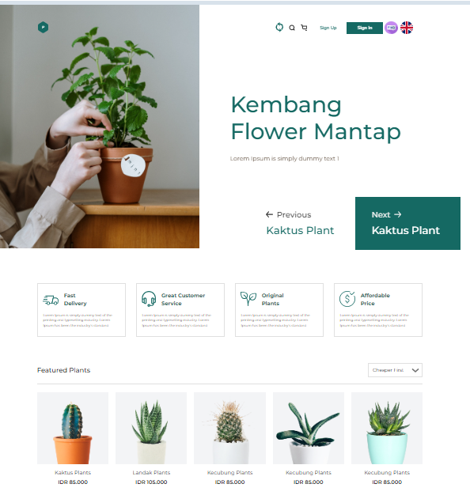

Рисунок 4.1 – Скрин страницы Plant shop(unregistered)

Для авторизации необходимо нажать на кнопку Sign in Результат представлен на рисунке 4.2.

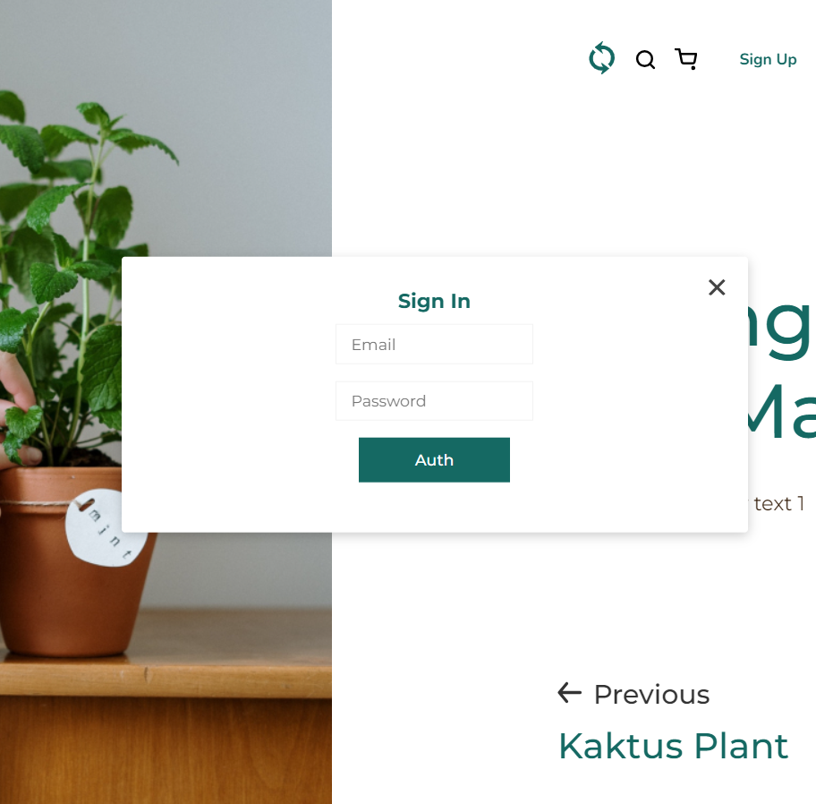

Рисунок 4.2 – Скрин авторизации

Предусмотрена возможность регистрации пользователя при нажатии на кнопку Sign up. Необходимо ввести данные в соответствующие поля. После выполнения этих действий кнопка регистрации станет активной. Результат представлен на рисунке 4.3.

Рисунок 4.3 – Скрин регистрации

После нажатия на кнопку данные о пользователе будут сохранены в localStorage и модальное окно закроется. Для входа в учетную запись необходимо открыть окно авторизации и ввести почту и пароль. После успешного прохождения авторизации пользователь будет перенаправлен на страницу Plant shop(registered). Результат представлен на рисунке 4.4.

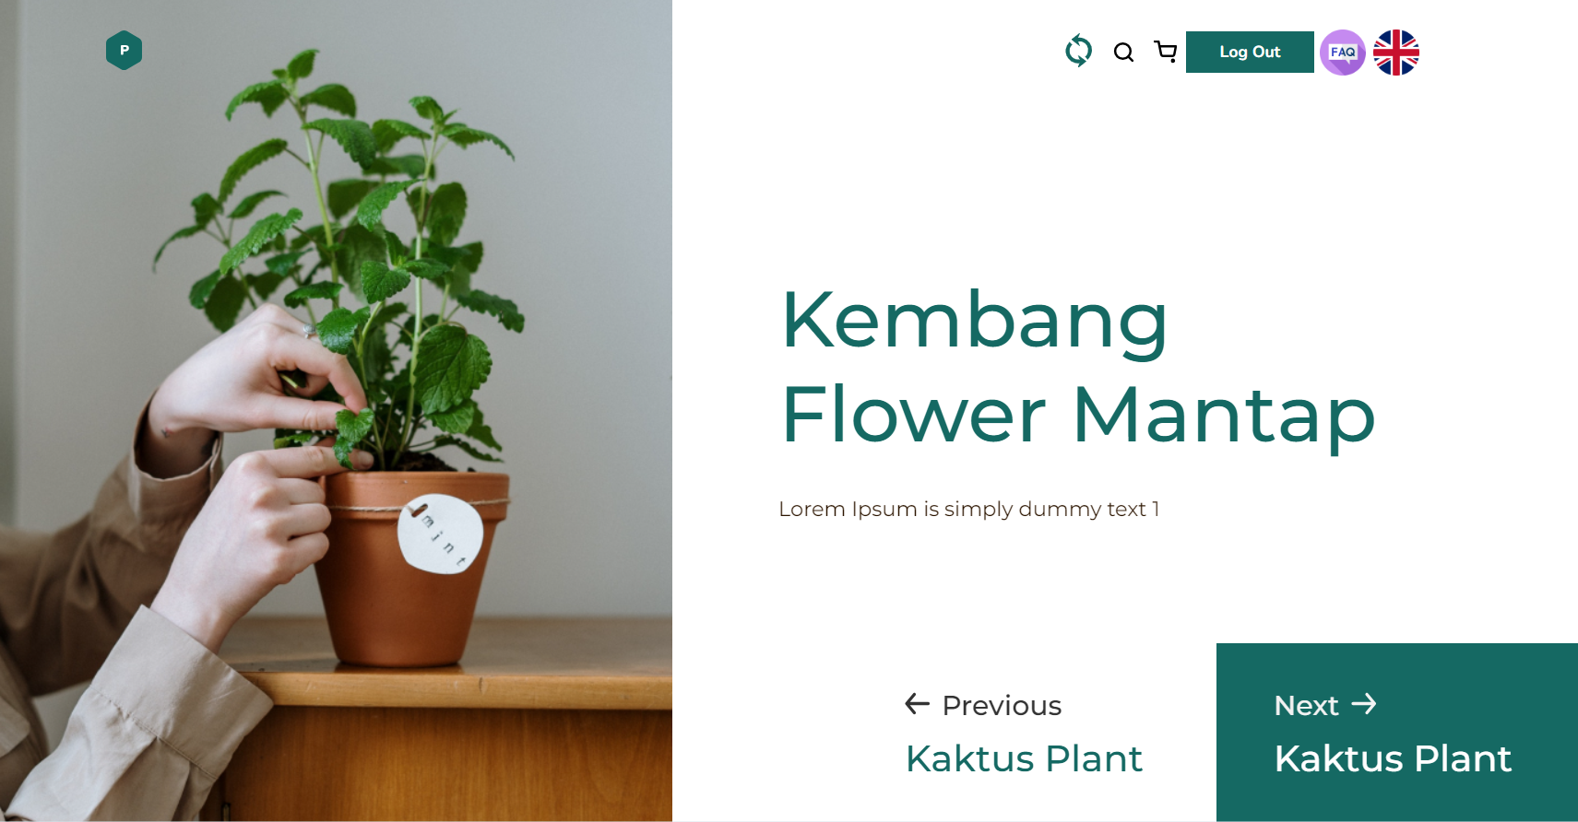

Рисунок 4.4 – Скрин страницы Plant shop(registered)

Для смены сайта на темную тему необходимо нажать на иконку смены темы. Результат представлен на рисунке 4.5.

Рисунок 4.5 – Скрин страницы Plant shop(registered) в темной теме

Чтобы вернуть тему на светлую необходимо повторно нажать на иконку смены темы.

Для смены языка сайта на русский необходимо нажать на иконку флага в верхнем правом углу. Результат представлен на рисунке 4.6.

Рисунок 4.6 – Скрин страницы Plant shop(registered) на русском языке

Чтобы вернуть язык на английский необходимо повторно нажать на иконку флага в верхнем правом углу

Для выхода из аккаунта необходимо нажать на кнопку Log Out. Результат представлен на рисунке 4.1.

Для открытия модального окна FAQ необходимо нажать на иконку FAQ, находящуюся в шапке страницы. Результат представлен на рисунке 4.7.

Рисунок 4.7 – Скрин модального окна FAQ(unregistered)

Для перехода обратно на страницу Plant shop(unregistered) необходимо нажать крестик. Результат представлен на рисунке 4.1.

Для перехода на страницу Reviews(unregistered) необходимо нажать на кнопку Reviews, находящуюся в секции «Как долго будут свежими цветы?». Результат представлен на рисунке 4.8.

Рисунок 4.8 – Скрин страницы Reviews(unregistered)

Для перехода обратно на страницу Plant shop(unregistered) необходимо нажать на стрелку в шапке страницы. Результат представлен на рисунке 4.1.

Для открытия модального окна FAQ(registered) необходимо нажать на иконку FAQ, находящуюся в шапке страницы. Результат представлен на рисунке 4.9.

Рисунок 4.9 – Скрин модального окна FAQ(registered)

Для перехода обратно на страницу Plant shop(registered) необходимо нажать крестик. Результат представлен на рисунке 4.4.

Для перехода на страницу Reviews(registered) необходимо нажать на кнопку Reviews, находящуюся в секции «Как долго будут свежими цветы?» или «Какие способы оплаты вы можете предложить?». Результат представлен на рисунке 4.10.

Рисунок 4.10 – Скрин страницы Reviews(registered)

Для перехода обратно на страницу Plant shop(registered) необходимо нажать на стрелку в шапке страницы. Результат представлен на рисунке 4.4.

**Заключение**

В ходе выполнения курсовой работы были успешно достигнуты все поставленные цели и задачи. Разработанный веб-сайт обладает интуитивно понятным и эстетически приятным интерфейсом, а также продуманной системой регистрации и авторизации пользователей. Пользователи могут легко изменять язык интерфейса, выбирать тему оформления и знакомиться с растениями, предлагаемыми компанией.

Особое внимание было уделено удобству использования сайта. Благодаря функциональности сайта пользователи могут комфортно просматривать каталог растений, ориентироваться в ассортименте и получать всю необходимую информацию о каждом растении. Важно отметить, что сайт предлагает широкий выбор комнатных и садовых растений, предоставляя пользователям возможность выбора среди высококачественных растений, специально подобранных для различных условий выращивания.

В процессе работы над проектом были изучены ключевые принципы работы с языком программирования JavaScript, освоена работа с локальным хранилищем данных (localStorage), а также получены практические навыки верстки интерфейсов и создания макетов в Figma. Эти знания и навыки стали основой для разработки качественного веб-приложения, соответствующего современным требованиям и ожиданиям пользователей.

# Список литературы

1. Методические рекомендации к выполнению курсовой работы [Электронный ресурс]. —2024.— Режим доступа: http://moodle.bru.by/mod/resource/view.php?id=126501

2. Основы HTML [Электронный ресурс]. — 2021. — Режим доступа: https://learn.javascript.ru/first-steps

3. Основы css [Электронный ресурс]. — 2021. — Режим доступа: https://htmlacademy.ru/courses/307/run/16s

4. Позиционирование в CSS [Электронный ресурс]. — 2022. — Режим доступа: https://developer.mozilla.org/ru/docs/Learn/CSS/CSS_layout/Positioning

6. Основы JavaScript [Электронный ресурс]. — 2021. — Режим доступа: https://learn.javascript.ru/first-steps

5. Основные понятия Flexbox [Электронный ресурс]. — 2021. — Режим доступа:https://developer.mozilla.org/ru/docs/Web/CSS/CSS_flexible_box_layout/Basic_concepts_of_flexbox

6. Асинхронность в JavaScript [Электронный ресурс]. — 2021. — Режим доступа: https://doka.guide/js/async-in-js/

7. Основы Cass [Электронный ресурс]. — 2021. — Режим доступа: https://sass-scss.ru/guide/

8. LocalStorage[Электронный ресурс]. — 2021. — Режим доступа: https://learn.javascript.ru/localstorage

9. Сетевые запросы[Электронный ресурс]. — 2021. — Режим доступа: https://learn.javascript.ru/fetch

10. Работа с JSON в JavaScript [Электронный ресурс]. — 2023. — Режим доступа: https://metanit.com/web/javascript/11.1.php